



* 諸法制の改正に伴い、内容は変更される可能性があります。

　介護福祉士実務者研修制度とは

現在日本では、超高齢化が急速に進行しており、福祉や介護に対するニーズが待ったなしで高まっています。そして、介護職員にはより専門的かつ高度な技術を求められるようになりました。

　そのような背景もあり、介護職員の質を高め、明確なキャリアアップを図ることができるようにするために、平成28年度より介護福祉士の受験資格が大きく変更になりました。

　これまでは、3年以上の実務経験で介護福祉士国家試験を受けられましたが、平成28年度から実務経験に加えて6か月間（450時間）の「介護福祉士実務者研修」を受講することが必須となりました。

１　実務者研修の目的

　実務者研修では、幅広い介護サービス利用者に対する基本的な介護提供能力の習得と、今後の制度改正や新たな課題・技術・地検を自ら把握できる能力の獲得が期待されています。

２　国家試験受験資格について

平成28年度（平成29年1月実施）の介護福祉国家試験より、介護福祉士国家試験の受験資格が、実務経験3年以上に加えて、実務者研修の受講が義務付けられました。

３　受講時間について

実務者研修は、6ヶ月450時間以上の受講で、通信教育（一部の科目は、スクーリングとして通学教育）、あるいは通学教育により受講します。

４　実務者研修を受けるメリット

①介護福祉士国家試験の受験資格が得られます。

②ヘルパー資格など、保有資格により免除科目があります。

③修了後は、訪問介護事業所等で勤められる基礎資格（初任者研修終了）を得られ、さらにサービス提供責任者にもなれます。

④医療的ケアの基本研修が修了できます。

本学の実務者研修の特色…

「介護の中核は介護福祉士」と言われますが、その介護福祉士を養成する教育の基盤は「介護福祉士養成施設」の行う1,850時間の授業内容にあります。

実務者研修は、この養成施設教育の一部（450時間）を教育する課程です。

東京基督教大学は、介護福祉士を養成する大学ですから、施設・設備は介護施設の見本になるように作られています。また、受講料も安く、安心してプロの教員に学ぶことができます。

介護福祉士受験資格取得のための研修にとどまらず、将来、皆様が質の高い介護福祉士として現場で働くことができるよう、精いっぱいの応援をしていきます。

**「仕事が忙しくて、レポート提出する時間がない」。  
そんな方でも東京基督教大学では、パソコン・タブレット端末機・スマートフォン等の通信機器を使用してレポート提出を行うので、空いた時間いつでもどこでも、レポート提出が可能です。**

　学習はWebにより行いますので、自分のライフスタイルに合わせて無理なく進めていくことができます。使用方法はオリエンテーションで説明をいたしますので、どなたでも安心して操作することができます。  
　実際の学習は、自分で作成した学習計画に沿って行いますが、Webによる学習のため、いつでも好きなところから始めることができ、また、何度でも同じ科目を学習することができます。自動採点のシステムとなっているため、すぐに解答の確認ができるだけでなく、解説も同時に見ることができます。さらに、教科書の出題場所についても案内がされるため、苦手な問題については時間のある時にじっくりとポイント学習ができます。

**E-レポートの画面サンプル**

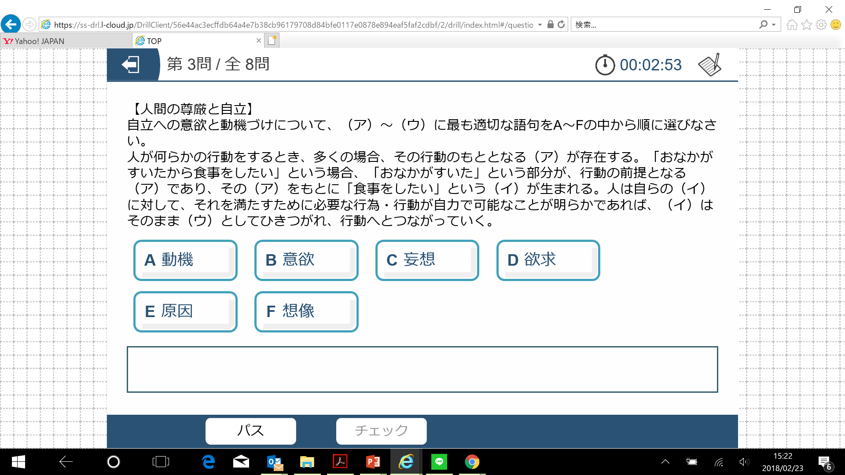

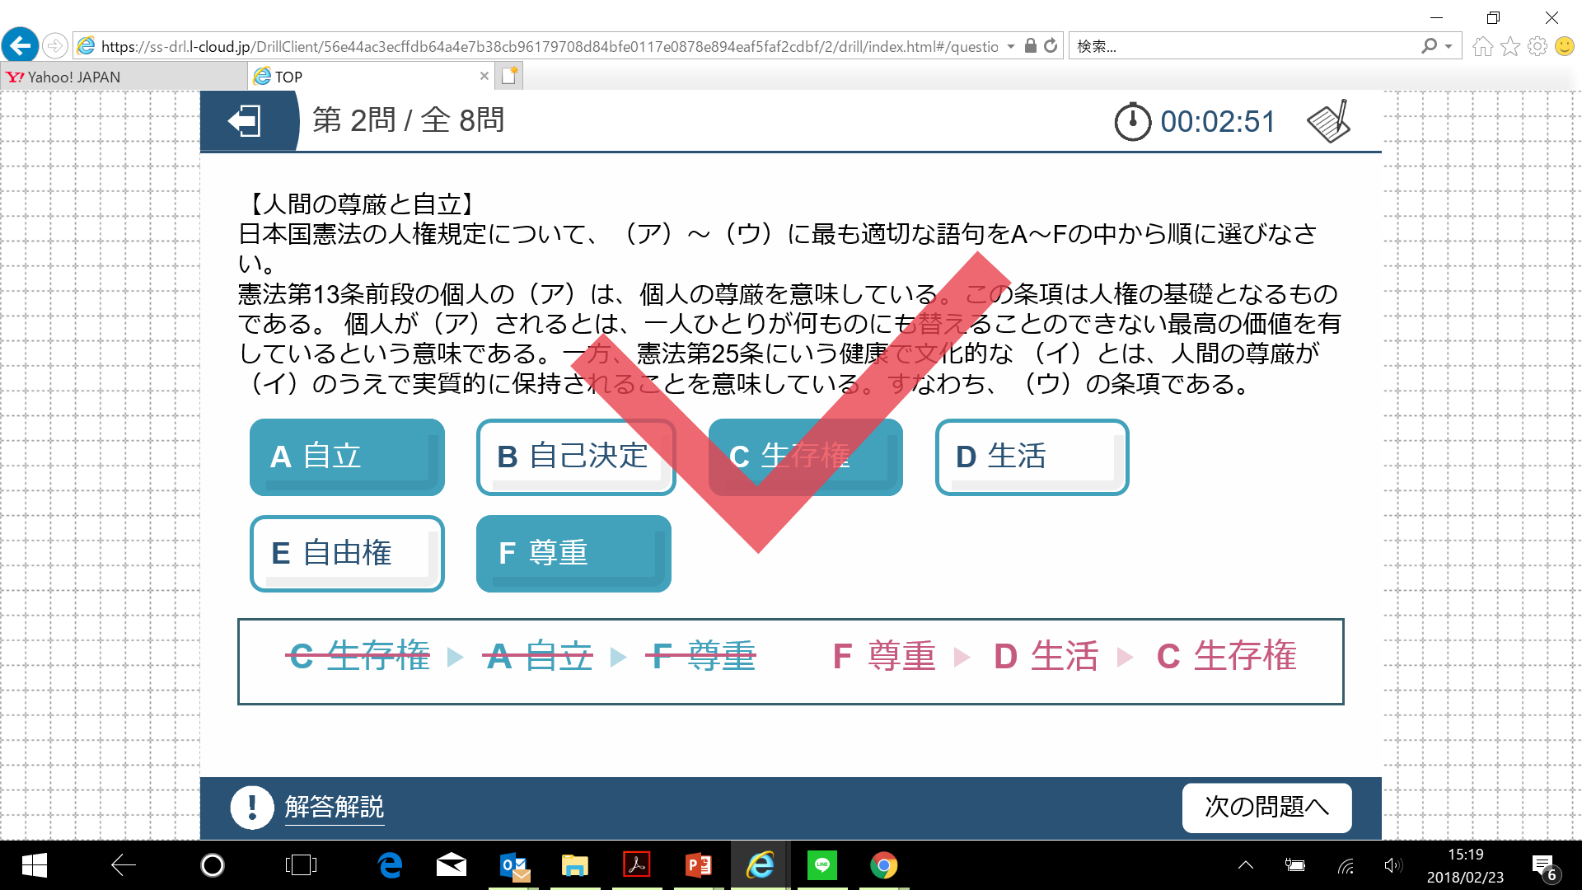

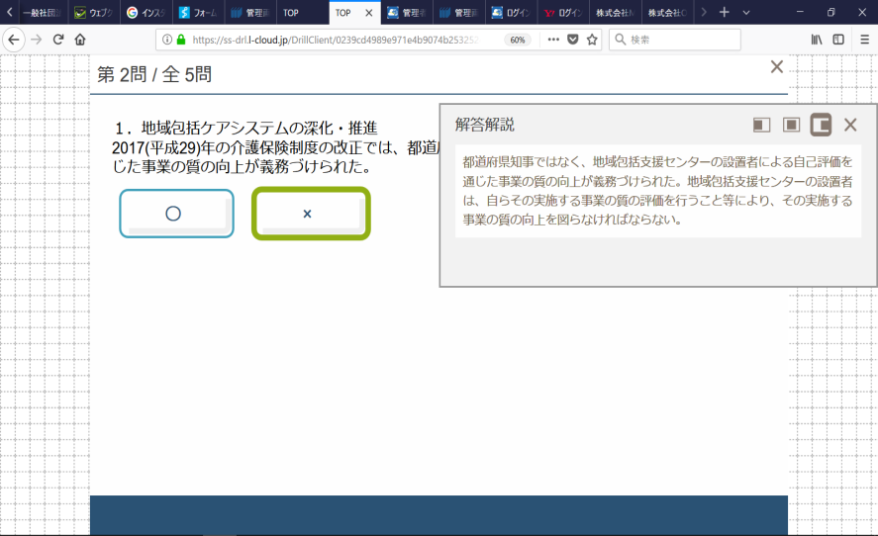

スクールに通って学ぶこと（通学）をスクーリングと言い、実務者研修を修了するにはスクールに通う必要がある科目があります。無資格者が受講する実務者研修の講座時間450時間以上のうち、400時間以上は通信講座で学ぶことができますが、以下の2科目は通学の必要があります。

|  |  |
| --- | --- |
| **科目** | **時間** |
| 介護過程Ⅲ | 45時間 |
| 医療的ケア演習Ⅰ | 12時間 |
| 合計 | 57時間 |

「介護過程Ⅲ」が45時間、「医療的ケア演習Ⅰ」が12時間で、合計57時間が通学講座にかかる時間となり、通学講座では通信講座で学んできたことを踏まえて、介護の現場に即した演習を行っていきます。本学では、7日間のスクーリングを予定しています。

スクーリング会場：東京基督教大学　キャンパス（駐車場あり）

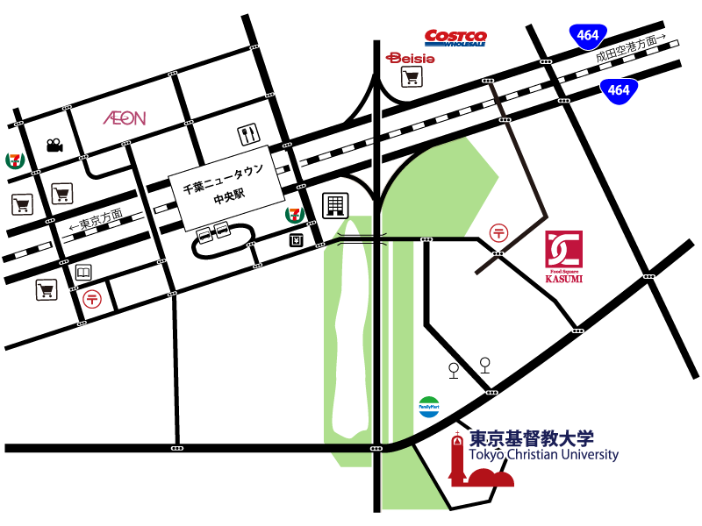





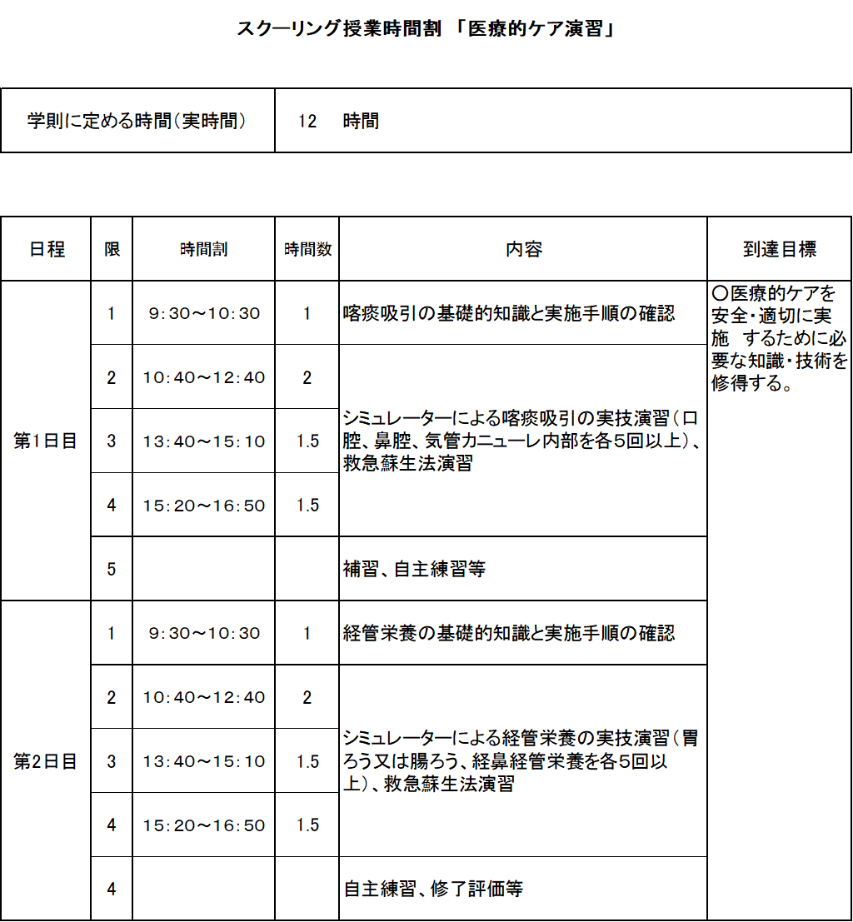

受講の流れ

受講申し込みから国家資格取得までの流れ（詳しい日程は別紙資料をご確認ください）

●ご希望の日程を選び、申込書を記入し、必要書類を期日までに郵送。

申込書類と最低納付額の入金を確認後、「受講許可証」を送付します。

受講申し込み

●本学にて入校のためのオリエンテーションを開催します。必ず、出席してください。

教材配布、自宅学習、Eレポート学習の進め方をご説明します。

オリエンテーション

研修スタート

●パソコン・スマホなどの端末を使い、いつでも、どこでも簡単レポート提出。

自宅学習は、学習計画に沿って、テキストで学習を行います。科目学習が終了したら、お手持ちの端末でEレポートを提出。

６ヶ月間

自宅学習

E-レポート

●スクーリングまでに必要なレポートを終了し、スクーリング開始。

・介護過程５日間　　・医療的ケア　２日間

スクーリング

(7日間)

●全ての科目を修了すると「実務者研修修了証明書」を交付いたします。

修了認定

（受講の流れはここまで）

●１月下旬、国家試験

国家試験受験

●３月下旬、合格発表

合格発表

　募集概要

**01　募集課程**

名　　称 介護福祉士実務者研修（通信教育）課程

修業期間 6か月

定　　員 各コース40名

受講資格 介護に関心のある方ならどなたでも受講ができます

**02　受講方法**

お手持ちのパソコン、タブレット、スマートフォンなどの端末と指定のテキスト等を用いて、科目ごとに自宅学習及びスクーリングを行います。

自宅で行う通信学習は、ｅラーニングにより行います。先ず、テキストをしっかり学習してから、課題学習に取り組みます。自動採点型になっていますので、課題を郵送するわずらわしさはありません。

解答、解説のほか、教科書の出題箇所も表示されるため、復習も効率良く行うことができます。

**03　研修期間等**

別紙資料をご参照ください。

**04　スクーリング日程・時間**

別紙資料をご参照ください。

**05　スクーリング会場**

東京基督教大学キャンパス　公共福祉棟（千葉県印西市内野）

**※スクーリングは全日程に必ず出席してください。欠席は出来ません。**

ただし、やむを得ない事情がある場合は事務局にご相談ください。

**06　受講申し込み**

所定の申込用紙に必要事項を記入の上、必要書類を添えて簡易書留またはレターパックプラスにて郵送してください。（詳細は12ページ以降をご参照ください）

**07　受講料（全期共通）**

|  |  |  |  |
| --- | --- | --- | --- |
| 保有資格等 | 受講料（税込） | | |
| 授業料 | 教材費等 | **受講料合計** |
| 無資格者  （全科目履修） | 145,800円 | 16,200円 | **162,000円** |
| 初任者研修 | 129,600円 | 16,200円 | **145,800円** |
| ホームヘルパー3級 | 140,400円 | 16,200円 | **156,600円** |
| ホームヘルパー2級 | 129,600円 | 16,200円 | **145,800円** |
| ホームヘルパー1級 | 37,800円 | 16,200円 | **54,000円** |
| 介護職員基礎研修 | 16,200円 | 16,200円 | **32,400円** |

※　お支払いは、一括・分割の選択が可能です。

分割払いの場合は申込期限までに最低納付額のお支払いの確認をもって，お申込み手続き完了といたします。（別紙参照）

※　受講開始後の受講料の返還は行いませんのでご了承ください。

**08　助成金制度**

**●教育訓練給付金制度**

厚生労働省認定の給付制度で、対象者には講座修了後に受講料の20%が給付されます。

【対象者】

雇用保険被保険者（1年以内に被保険者から外れた方も含む）で、支給要件期間が

3年以上の方（対象者の詳細は、ハローワークのウェブサイトをご確認ください）

【給付額】

受講料（税込金額）の20%

【申請時期】

受講修了日の翌日から1か月以内

**●千葉県介護福祉士実務者研修受講資金貸付**

千葉県社会福祉協議会　千葉県福祉人材センターにおいて貸付を行っています。

【対象者】

県内に住所を有する実務者研修養成校の学生

【貸付額】

20万円

・卒業後1年以内に介護福祉士の登録を行い、県内の施設等で2年間、介護等の業務に従事することで貸付金の返還が免除されます。

※返還免除の条件を満たさない場合、貸付金の返還が生じます。

**●母子（父子）家庭自立支援教育訓練給付金**

本校で実施の「実務者研修」は母子（父子）家庭自立支援給付金事業の指定講座となっております。給付の可否・詳細は、お住まいの自治体の窓口にご相談いただきますようお願いします。

【対象者】

・児童扶養手当支給又は同様の所得水準の母子家庭の母、父子家庭の父で、就業のために教育訓練が必要であると認められた者

・過去に自立支援教育訓練給付金を受給したことがない者

【支給額等】

・受講料の6割相当額（上限200,000円とする。ただし、12,000円を超えるもの）

※受講前に講座の指定を受け、修了後に支給申請

・雇用保険制度の教育訓練給付を受給している場合、上記支給額より教育訓練給付金の支給額を差し引いた額

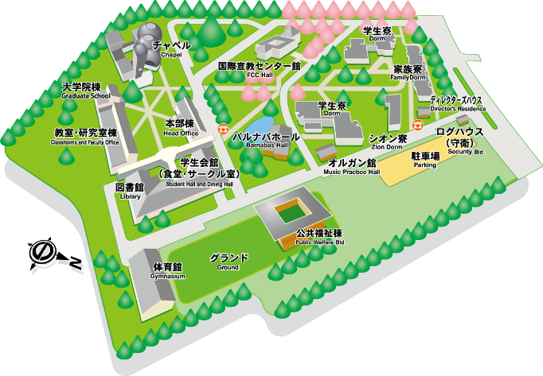

**09　オリエンテーション**

（１）日時

別途お知らせします。

（２）場所

　東京基督教大学　公共福祉棟

**★受講申込みの手続方法★**

1. 受講申込書の記入

すべての項目を手書きにてご記入下さい。

記入漏れの項目がある場合は、再度ご記入いただき郵送いただくことになりますので、

必ずすべての項目をご記入いただきますようお願いいたします。

2. 受講料のお支払い

受講料のお支払方法は、以下のいずれかとなります。

（１）現金振込による一括払い

（２）現金振込による分割払い（10万円以下の場合は一括払いのみです）

上記いずれかを決定の上、お手続きください。

（１）「現金振込による一括払い」の場合

講座申込期限までに、お近くの銀行窓口、ATM から指定振込口座に受講料をお振込みください。なお、お振込みの際には、下記留意事項もご確認下さい。

【指定振込口座】

金融機関　千葉興業銀行　千葉ニュータウン支店

口座番号　普通預金　１２７３６１１

口座名義

【お振込時の留意事項】

◎振込の際の名義（振込人名）は、お申込者のお名前をフルネームでご記入（ご入力）ください。

（例）お申込者が「印西花子」様の場合、振込人名は「インザイ ハナコ」と記入（入力）してください。

◎現金による10万円を超える振込はATM からは利用できません。（振込人本人の預金口座がある銀行からキャッシュカード等を使っての振込は可能な場合があります。）

◎銀行窓口で10万円以上の現金振込の際は、本人確認書類（運転免許証等）が必要となります。

（２）「現金振込による分割払い」の場合

講座申込期限までにお近くの銀行窓口、ATM から指定振込口座に受講料の**最低納付額以上**をお振込みください。その後は、毎月25,000円をお振込みください。

※　受講料、最低納付額、振込期限などは別紙資料をご参照ください。

3. 添付書類等の準備

以下の書類等をご準備ください。

①身分証明書（写） 1 部

運転免許証、健康保険証、住民票等の公的書類で、現住所、氏名がわかるもののコピーをA4 サイズでご準備ください。

運転免許証において、住所変更等で裏面に現住所の記載がある場合は、裏面もコピーしてください。

②資格証書（写） 1部　　　※無資格者は不要

所有資格（「ホームヘルパー2 級」「初任者研修」「介護職員基礎研修」等）の修了証書、資格証等のコピーをA4 サイズでご準備ください。修了証書を紛失された方は、発行先に再発行を依頼してください。

③受講料振込を証する書類（写） 1 部

※受講料を分割払いで納付される方は、最低納付額の振込を証する書類

受講料の振込の際に発行される「振込控え」「払込金受領書」または、ATM 利用時に発行される「利用明細書」のコピーをA4 サイズでご準備ください。ネット銀行ご利用の際は、振込を行ったことがわかる利用明細書等をA4 用紙にプリントアウトしてください。

④返信用封筒（８２円切手貼付） 1 枚

本校からの「受講許可書」を返信するための封筒をご準備ください。

封筒のサイズは長形３号とし、表面にご自身の住所、氏名を明記の上、８２円切手を貼付してください。

4. 受講申込書の郵送

ご記入いただいた「受講申込書」と、上記添付書類等①～④を任意のサイズの封筒にすべて封入の上、以下の送付先に簡易書留郵便またはレターパックプラスにて郵送してください。 本校に書類到着後、折り返し封入いただいた封筒にて「受講許可書」を郵送致します。

受講許可書は、オリエンテーション時に必要ですので、大切に保管の上、オリエンテーション参加時に持参してください。

【書類送付・ご連絡・お問い合わせ先】

東京基督教大学

介護福祉士実務者研修担当

〒270-1347

千葉県印西市内野3-301-5-1

TEL　0476-46-1131

FAX　0476-46-1405

E-mail　kjk@tci.ac.jp

URL　http://www.tci.ac.jp